**Негативизм.**

Это отрицательная реакция, связанная с отношением одного человека к другому человеку. Ребенок отказывается вообще подчиняться определенным требованиям взрослых. Негативизм нельзя смешивать с непослушанием. Непослушание бывает и в более раннем возрасте.

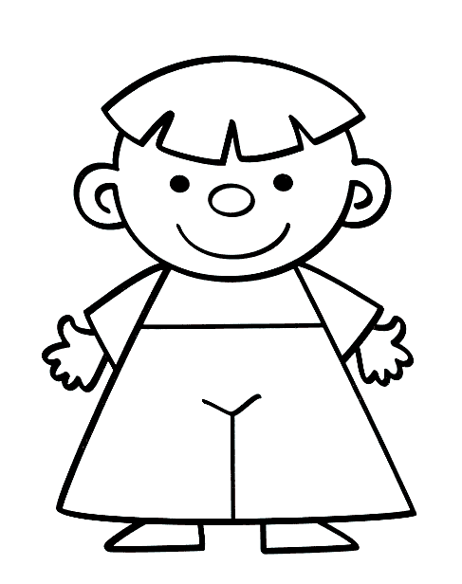**Упрямство.**

**Это реакция на свое собственное решение. Упрямство состоит в том, что ребенок настаивает на своем требовании, своем решении. Здесь происходит выделение личности, и выдвигается требование, чтобы с этой личностью считались другие люди.**

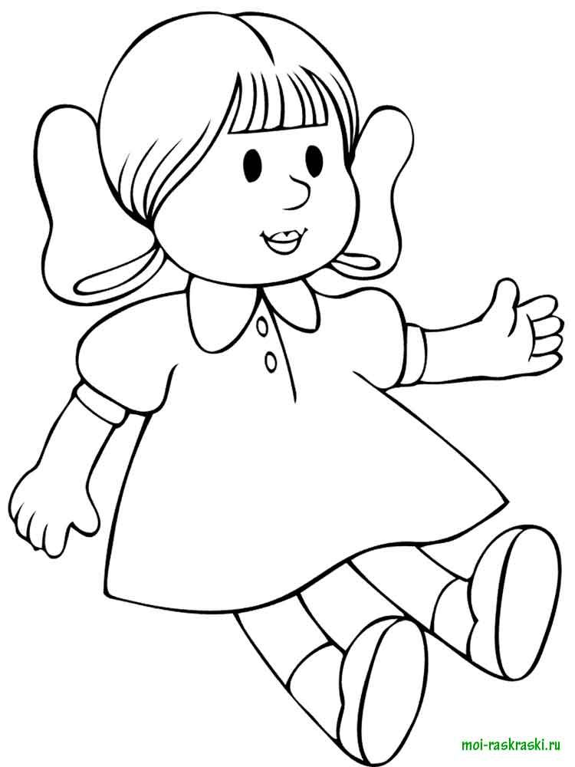**Строптивость**.

**Это протест против порядков, которые существуют дома.**

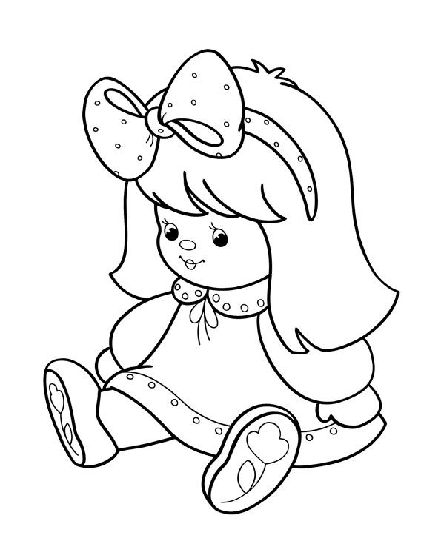**Своеволие.**

**Стремление к эмансипации от взрослого. Ребенок сам хочет что-то делать. Отчасти это напоминает кризис первого года, но там ребенок стремился к физической самостоятельности. Здесь речь идет о более глубоких вещах - о самостоятельности намерения, замысла.**

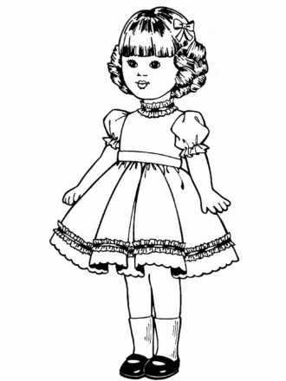**Обесценивание взрослых.**

**Ш. Бюлер описала ужас семьи, когда мама услышала от ребенка: "дура".**

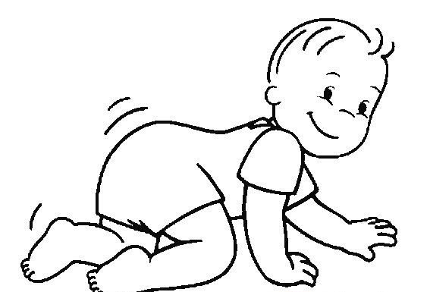**Протест-бунт**

который проявляется в частых ссорах с родителями. "Все поведение ребенка приобретает черты протеста, как будто ребенок находится в состоянии войны с окружающими, в постоянном конфликте с ними", - писал Л.С. Выготский.

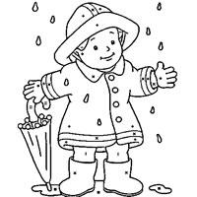**Деспотизм.**

**Встречается в семье с единственным ребенком. Ребенок проявляет деспотическую власть по отношению ко всему окружающему и изыскивает для этого множество способов.**

**Родитель**

**+Ребенок**

**=дружба**